四川中衡检测技术有限公司
报告书信息网上公示内容填报表ZLJL/43-01
报告书名称 | 四川源维机械科技有限公司高端机械智能制造项目  职业病危害控制效果评价
用人单位名称 | 四川源维机械科技有限公司 |  |  | 联系人 |  | 刘总
用人单位地址 | 四川省南充市西充县多扶工业园区
技术服务项目组成员 | 何东、杨皓
现场调查人员 | 何东、杨皓 | 现场调查时间及照片 | 2020.09.23 |  | 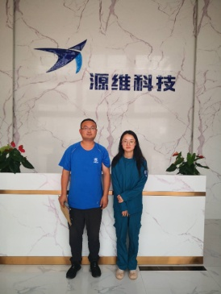
现场采样人员 | 张清平、杨皓 | 现场采样时间及照片 | 2021.09.23 |  | 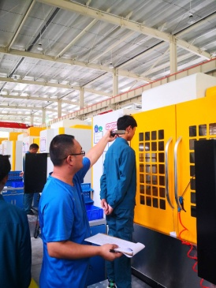
现场检测人员 | / | 现场检测时间及照片 | /
用人单位陪同人员 | 刘总

